**同侧等角证四点共圆**

四个点连成共底边的两个三角形，且两三角形都在这底边的同侧，若其顶角相等，证明四点共圆．

已知∠BAC=∠BDC，求证：点A、B、C、D四点共圆

[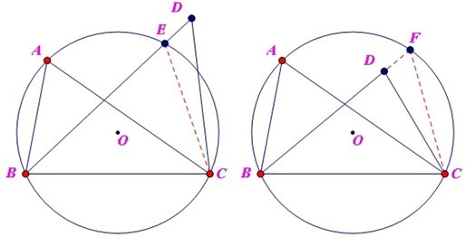](http://photo.blog.sina.com.cn/showpic.html#blogid=673b31580101hbic&url=http://album.sina.com.cn/pic/673b3158gx6DlaD7dgAf0)

**反证法：**

作△ABC的外接圆⊙O，假设∠BAC=∠D，点D不在⊙O上

（1）当点D在⊙O外，设BD与⊙O交于点E

∵∠BAC和∠BEC都是弧AB所对应的的圆周角

∴∠BAC=∠BEC

∵∠BEC是△DEC的外角

∴∠BEC＞∠D

∴∠BAC＞∠D这与已知∠BAC=∠D矛盾

∴点D在⊙O上

（2）当点D在⊙O内，设BD与⊙O交于点F，假设∠BAC=∠F

∵∠BAC和∠BFC都是弧AB所对应的的圆周角

∴∠BAC=∠BFC

∵∠BDC是△DFC的外角

∴∠BDC＞∠BFC

∴∠BDC＞∠BAC 这与∠BAC=∠F矛盾

∴综合（1）（2）可知点A、B、C、D四点共圆

 【总结】：证明四点共圆的方法

  思路一：

先从四点中先选出三点作一圆，然后证另一点也在这个圆上。 适当运用反证法

  思路二：四点到某一定点的距离都相等，从而确定它们共圆．

 【四点共圆其它定理或者结论】<http://blog.sina.com.cn/s/blog_673b31580101hbfx.html>

--------------------AD By R’sWork--------------------

Search 

平几纲目

Visit:  www.rswork.heliohost.org